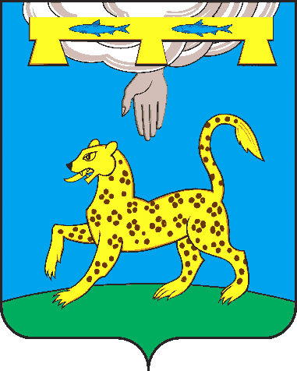

ПСКОВСКАЯ ОБЛАСТЬ

**АДМИНИСТРАЦИЯ ПСКОВСКОГО РАЙОНА**

**П О С Т А Н О В Л Е Н И Е**

« 08 » апреля 2024 г. № 72

г. Псков

**О начале пожароопасного сезона на территории**

**Псковского района в 2024 году**

|  |
| --- |
|  |

Согласно постановлению правительства Псковской области от 04 апреля 2024 г. № 119 «О начале пожароопасного сезона на территории Псковской области в 2024 году», Администрация Псковского района постановляет:

1. Установить начало пожароопасного сезона на территории Псковского района с 08 апреля 2024 г.

2. Опубликовать настоящее постановление в газете «Псковская провинция» и разместить на сайте Администрации Псковского района в информационно – телекоммуникационной сети «Интернет» (pskovrajon.reg60.ru).

3. Контроль исполнения настоящего постановления оставляю за собой.

Глава Псковского района Н.А. Федорова